风陵渡中学纠错卷
时段：11.22-11.26 学科：物理 年级：高一 收集整理：尚晓

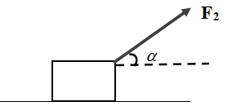
一．判断物体所受摩擦力的种类及方向，并列式子表示。
v
v
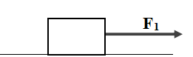

图1 图2
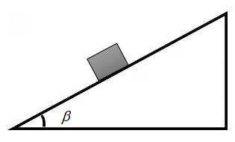
v

图3 图4

v
F

图5 图6

图1：物块在水平地面上向左运动，受到水平向右的外力F作用；
图2：物块在水平地面上静止，受到与水平方向夹角为$α$的外力F作用；
图3：物块在倾角为$β$斜面上静止；
图4：物块在倾角为$β$的光滑斜面上沿斜面下滑；
图5：物块在倾角为$β$的粗糙斜面上沿斜面上滑；
图6：物块在倾角为$β$的光滑斜面上，受到与斜面方向平行的外力F作用静止；

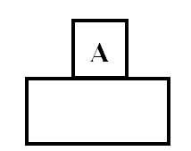

F
B
B

图7 图8

F

F
B
B

图9 图10

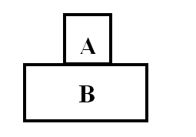
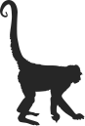
F

图11 图12

图7：物块A、B在水平地面上静止（判断A与B，B与地之间有无摩擦，下同）；
图8：物块A、B在水平地面上静止，B受到水平向右的外力F作用；
图9：物块A、B在水平地面上静止，A受到水平向右的外力F作用；
图10：物块A、B在水平地面上向右做匀速运动，B受到水平向右的外力F作用;
图11：物块A、B在水平地面上向右做匀速运动，A受到水平向右的外力F作用;
图12：猴子沿着竖直方向的木桩上爬；
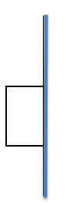
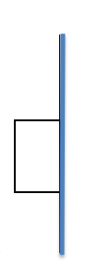
F

v

图13 图14
图13：物块沿着粗糙墙面下滑；
图14：物块在水平外力F的作用下静止在粗糙墙面上。

二．原题再分析（画出受力分析，并在空白处写出解题过程）。
1.三个共点力F₁，F₂，F₃，其中F₁=1N，方向正西，F₂=1N，方向正北，若三力的合力是2N，方向正北，则F₃应是（ ）
A. 1N，东北 B. 2N， 正南 C.3.2N，东北 D.$\sqrt{2}$N，东北

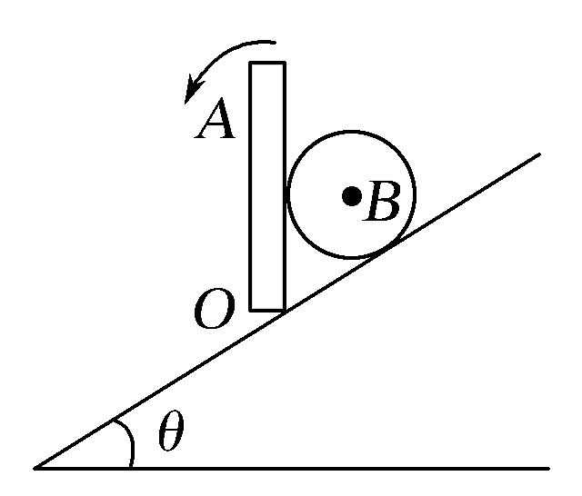
2.如图所示，在倾角为θ的光滑斜面上有一光滑挡板A，在挡板和斜面之间夹一质量为m的重球B，开始挡板A处于竖直位置，现使其下端绕O沿逆时针方向缓缓转至水平位置，分析重球B对斜面和对挡板压力的变化情况是( )
A.对斜面的压力逐渐减小，对挡板的压力也逐渐减小
B.对斜面的压力逐渐变大，对挡板的压力则逐渐减小
C.对斜面的压力逐渐减小，对挡板的压力先变小后变大
D.对斜面的压力逐渐减小，对挡板的压力先变大后变小

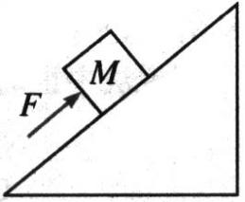
3.如图所示，位于斜面上的物块M在沿斜面向上的力F作用下，处于静止状态，则斜面作用于物块的静摩擦力的( )
A．方向可能沿斜面向上 B．方向可能沿斜面向下
C．大小可能等于零 D．大小可能等于F

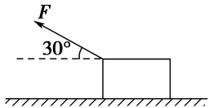
4.（多选）物体受到与水平方向成30°角的拉力F的作用，向左做匀速直线运动，如图所示。则地面对物体摩擦力的大小是( )
A．$F\text{cos}30°$ B．$F\text{sin}30°$
C．$\left(G−F\text{cos}30°\right)μ$D．$\left(G−F\text{sin}30°\right)μ$

三．对以下物体受力分析。

1.水平面上有一辆做匀速运动的小车， 小车上悬挂一小球，对小球受力分析。

2.小球在两根细绳的作用下处于静止状态，对O点受力分析。
O
O
B
B
A
A

